Segmentation des clients bancaires après modélisation du Churn

Réalisé par : Encadré par : Mr. KERKRI Abdelmounaim Benali Souad
Berkouki Chaimae
Saidi Khaoula

2025/2026

Plan :

- Introduction

Présentation du Dataset

Distribution de la variable cible :

Variables du dataset

Préparation des Données

3.1. Suppression des identifiants :

3.2. Encodage des variables catégorielles :

3.3. Séparation entraînement / test :

3.4. Standardisation :

3.5. Traitement du déséquilibre — SMOTE :

Modèles Testés

Modélisation
5.1. Tableau comparatif des métriques
5.2. Matrices de confusion

5.3. Courbes ROC

- Résultats Segmentation Post-Modèle

6.1. Méthode du Coude — Choix de k=3

6.2. Visualisation ACP des clusters

6.3. Profil des segments

6.4. Analyse du risque churn par segment

6.5. Profil moyen des segments et interprétation

- Analyse des Résultats et Recommandations Marketing

- Conclusion

Introduction
Le churn, ou attrition client, représente l’un des principaux défis du secteur bancaire, car la perte d’un client peut engendrer des coûts importants pour l’entreprise. En effet, acquérir un nouveau client coûte généralement jusqu’à cinq fois plus cher que fidéliser un client existant. Dans ce contexte, la prédiction du départ des clients constitue un enjeu stratégique permettant aux banques d’anticiper les comportements à risque et de mettre en place des actions de rétention adaptées.
L’objectif de ce projet est de développer des modèles de Machine Learning capables d’identifier les clients susceptibles de quitter la banque, puis d’exploiter les résultats obtenus afin de construire une stratégie marketing ciblée et différenciée.
La démarche adoptée est organisée en deux phases principales :
- Phase 1 : Modélisation prédictive
  - Prétraitement des données ;
  - Construction et comparaison de plusieurs modèles de classification ;
  - Évaluation des performances ;
  - Sélection du modèle le plus performant.
- Phase 2 : Analyse post-modèle (Post-ML)
  - Segmentation des clients selon leur niveau de risque ;
  - Analyse des profils clients ;
  - Élaboration de recommandations marketing actionnables afin d’améliorer la fidélisation.
Cette approche permet non seulement de prédire les risques d’attrition, mais également de transformer les résultats analytiques en décisions stratégiques pour optimiser la relation client et renforcer la performance commerciale de la banque.

Présentation du Dataset
Le dataset Banking Churn contient 10 000 observations et 12 variables. Il ne présente aucune valeur manquante, ce qui permet une exploitation directe des données sans traitement préalable des valeurs absentes.
La variable cible est churn, représentant le départ ou non d’un client :
- 1 : le client a quitté la banque (churn)
- 0 : le client est resté fidèle (non-churn)

2.1. Distribution de la variable cible :

Classe | Effectif | Proportion
Non-Churn (0) | 7 963 | 79.6%
Churn (1) | 2 037 | 20.4%
Total | 10 000 | 100%
On observe un déséquilibre de classes, puisque seulement 20.4 % des clients ont quitté la banque contre 79.6 % qui sont restés. Cette différence peut entraîner un biais lors de l’apprentissage des modèles. Pour réduire cet effet, une technique de sur-échantillonnage appelée SMOTE (Synthetic Minority Over-sampling Technique) sera appliquée durant la phase de préparation des données..

2.2. Variables du dataset :

Variable | Type | Description
credit_score | Numérique | Score de crédit du client
country | Catégorielle | Pays du client (France, Espagne, Allemagne)
gender | Catégorielle | Genre du client
age | Numérique | Âge du client
tenure | Numérique | Ancienneté en années
balance | Numérique | Solde bancaire
products_number | Numérique | Nombre de produits bancaires
credit_card | Binaire | Possession d'une carte de crédit

active_member | Binaire | Membre actif ou non
estimated_salary | Numérique | Salaire estimé
churn | Binaire (cible) | 1 = client parti, 0 = client resté

Préparation des Données

Suppression des identifiants :

La colonne customer_id a été supprimée car elle ne porte aucune information prédictive.

Encodage des variables catégorielles :
Après l'encodage des variables qualitatives (country et gender), les colonnes obtenues sont :
['credit_score', 'age', 'tenure', 'balance','products_number', 'credit_card',
'active_member', 'estimated_salary','country_Germany', 'country_Spain',
'gender_Male']
Les dimensions des données sont :
- Taille X : (10000,11)
- Taille y : (10000,)
L’encodage a permis de transformer les variables textuelles en variables numériques afin qu’elles puissent être traitées par les algorithmes de Machine Learning. Le jeu de données final contient 11 variables explicatives utilisées pour prédire le départ des clients (churn) et une variable cible.La matrice X contient 10 000 observations et 11 variables, tandis que le vecteur y contient 10 000 valeurs correspondant à la variable cible.

Séparation entraînement / test :
La séparation des données a été réalisée afin de diviser le dataset en deux parties : une partie destinée à l’apprentissage du modèle (80 %) et une autre destinée à l’évaluation de ses performances (20 %).
L’ensemble Train contient 8000 observations, utilisées pour entraîner le modèle, tandis que l’ensemble Test contient 2000 observations, utilisées pour vérifier sa capacité à généraliser sur de nouvelles données

Standardisation :

Toutes les variables numériques ont été standardisées (moyenne=0, écart-type=1) avec StandardScaler. Le scaler est ajusté uniquement sur le train pour éviter toute fuite d'information.

Traitement du déséquilibre — SMOTE :
Avant SMOTE : [6370 1630]
Après SMOTE : [6370 6370]
Avant l’application de la technique SMOTE, la distribution des classes était :
- Classe 0 (Non-Churn) : 6370
- Classe 1 (Churn) : 1630
Après l’application de SMOTE :
- Classe 0 (Non-Churn) : 6370
- Classe 1 (Churn) : 6370
- Avant l’application de SMOTE, les données présentaient un déséquilibre entre les classes, car le nombre de clients qui restent dans la banque était beaucoup plus élevé que celui des clients qui quittent la banque.
- La technique SMOTE (Synthetic Minority Over-sampling Technique) a été utilisée pour équilibrer les classes en générant artificiellement de nouvelles observations pour la classe minoritaire (Churn).
- Après l’application de SMOTE, les deux classes contiennent le même nombre d’observations (6370 chacune), ce qui permet d’améliorer l’apprentissage du modèle et de réduire le biais envers la classe majoritaire

Modèles Testés

Arbre de Décision entraîné ✓
Random Forest entraîné ✓
Gradient Boosting entraîné ✓
Trois modèles de classification ont été entraînés et comparés afin de prédire le départ des clients (churn) :
- Arbre de Décision (max_depth = 6) :
Il s’agit d’un modèle simple et facilement interprétable. Il fonctionne en divisant progressivement l’espace des données à travers une série de règles de décision. La profondeur maximale de l’arbre a été limitée à 6 afin de réduire le risque de surapprentissage (overfitting).
- Random Forest (150 arbres) :
Ce modèle est basé sur un ensemble de 150 arbres de décision entraînés sur différents sous-échantillons aléatoires du jeu de données. La prédiction finale est obtenue par combinaison des prédictions individuelles des arbres, ce qui permet de réduire la variance et d’améliorer la stabilité du modèle.
- Gradient Boosting (150 estimateurs) :
Cette méthode repose sur un apprentissage séquentiel où chaque nouvel arbre est construit pour corriger les erreurs commises par le précédent. Le modèle Gradient Boosting offre généralement une meilleure précision que le Random Forest, mais son temps d’entraînement est souvent plus élevé.
.

Modélisation

Tableau comparatif des métriques :

Modèle | Precision | Recall | F1-Score | ROC-AUC
Arbre de Décision | 0.529 | 0.663 | 0.589 | 0.840
Random Forest | 0.611 | 0.587 | 0.599 | 0.849
Gradient Boosting | 0.643 | 0.619 | 0.631 | 0.870
← Gradient Boosting retenu (meilleur ROC-AUC)

Le modèle Gradient Boosting présente les meilleures performances parmi les modèles testés. Il obtient le score ROC-AUC le plus élevé (0.870) ainsi que le meilleur F1-Score (0.631) sur la classe Churn.
Le Recall (0.619) est particulièrement important dans un problème de prédiction du churn car il mesure la capacité du modèle à identifier correctement les clients susceptibles de quitter la banque.
Ce type de problème, une bonne accuracy globale n’est pas suffisante. Un modèle peut obtenir une précision élevée tout en échouant à détecter une grande partie des clients à risque. Il est donc essentiel de privilégier des métriques comme le Recall, le F1-Score et le ROC-AUC afin d’évaluer efficacement les performances du modèle.
Par conséquent, Gradient Boosting a été retenu comme modèle final grâce à sa meilleure capacité à distinguer les clients susceptibles de quitter la banque

Matrices de confusion :
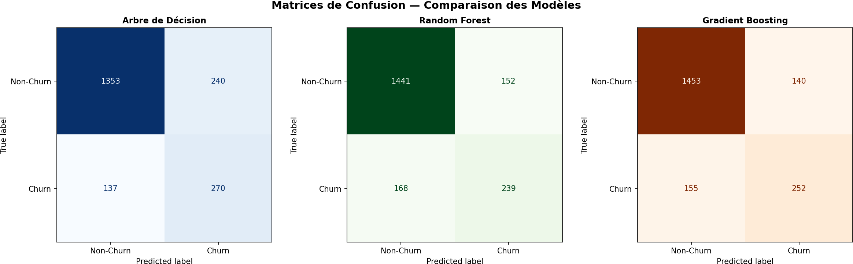
Figure 1 — Matrices de confusion des trois modèles

Pour le modèle Gradient Boosting, parmi les 407 clients ayant réellement quitté la banque (churners), le modèle identifie correctement 252 clients (vrais positifs) et ne détecte pas 155 clients (faux négatifs).
Concernant les clients qui n’ont pas quitté la banque (Non-Churn), 1453 clients sont correctement classés (vrais négatifs) tandis que 140 clients sont incorrectement prédits comme churners (faux positifs).
Ces résultats montrent que le modèle Gradient Boosting offre un bon compromis entre la détection des clients à risque de départ et la réduction des fausses alertes, ce qui explique son choix comme modèle final.

Courbes ROC

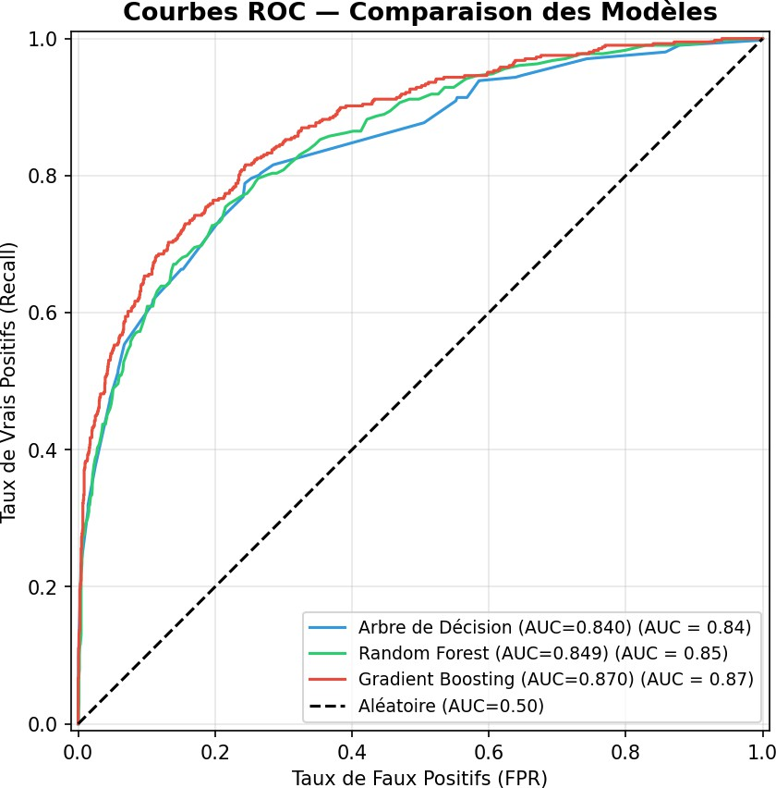

Figure 2 — Courbes ROC comparatives des trois modèle

Plus la courbe ROC est proche du coin supérieur gauche, plus les performances du modèle sont élevées, car cela traduit une meilleure capacité à distinguer les différentes classes.
Les résultats montrent que le modèle Gradient Boosting (AUC = 0.870) présente les meilleures performances comparativement à l’Arbre de Décision (AUC = 0.840) et au Random Forest (AUC = 0.849).
Une valeur AUC de 0.870 signifie qu’il existe 87 % de probabilité que le modèle classe correctement un client susceptible de quitter la banque avant un client qui ne quittera pas la banque. Cette valeur indique une très bonne capacité de discrimination entre les deux classes.

Segmentation Post-Modèle
L'objectif de cette phase est d'aller au-delà de la simple prédiction individuelle du churn. Plutôt que de traiter chaque client de façon isolée, nous regroupons les clients en segments homogènes afin de proposer des stratégies marketing différenciées par groupe.

Méthode du Coude — Choix de k=3 :
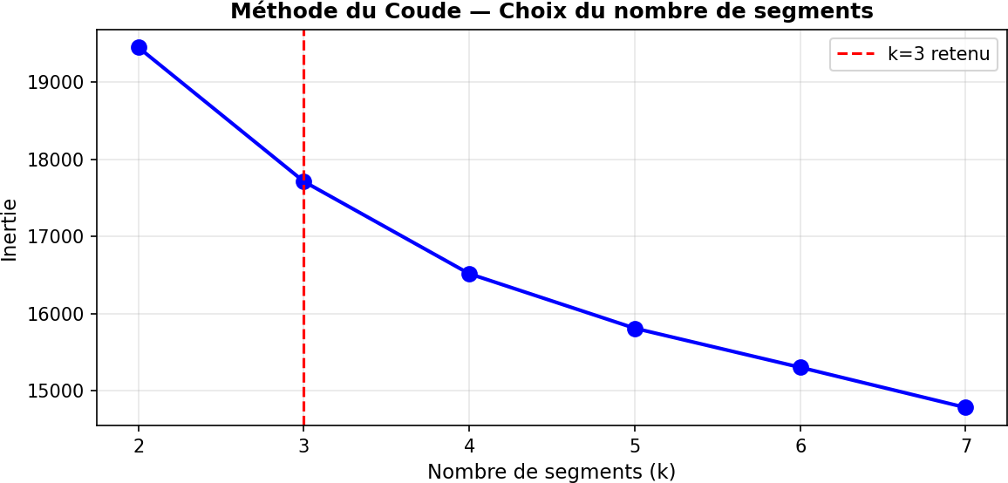
Figure 3 — Méthode du coude pour déterminer le nombre optimal de clusters

La méthode du coude consiste à tracer l'inertie (somme des distances au centre de chaque cluster) en fonction du nombre de segments k. On cherche le point de cassure où l'inertie cesse de diminuer significativement. Le graphique montre clairement une inflexion à k=3, ce qui justifie le choix de trois segments.

Visualisation ACP des clusters :
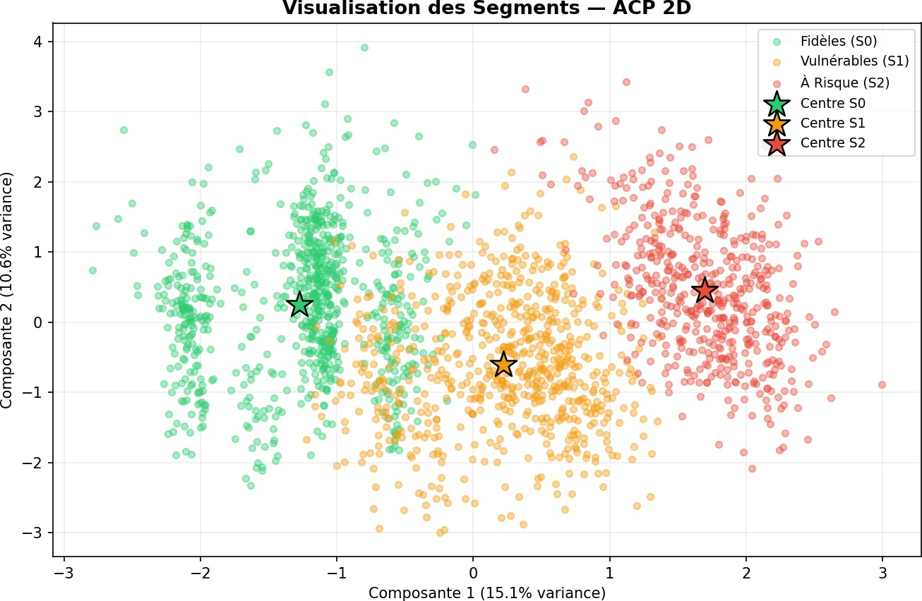
Figure 4 — Visualisation des 3 segments en 2 dimensions (ACP)

L’Analyse en Composantes Principales (ACP) a été utilisée afin de réduire les 11 variables initiales en deux dimensions, permettant ainsi une représentation visuelle simplifiée des clusters.
Les deux premières composantes principales expliquent 25,7 % de la variance totale, répartie comme suit :
- Composante 1 (C1) : 15,1 %
- Composante 2 (C2) : 10,6 %
La représentation graphique montre une séparation relativement claire entre les trois segments dans l’espace ACP, ce qui confirme la qualité de la segmentation obtenue par l’algorithme K-Means. Les étoiles visibles sur le graphique représentent les centres des différents clusters.

Profil des segments :

Segment | Effectif | Part | Risque moyen | Solde moyen | Nb produits
S0 — Fidèles | 792 | 39.6% | 20.7% | 7 756 € | 1.83
S1 — Vulnérables | 704 | 35.2% | 27.1% | 123 330 € | 1.20
S2 — À Risque | 504 | 25.2% | 40.0% | 120 719 € | 1.54

Analyse du risque churn par segment :
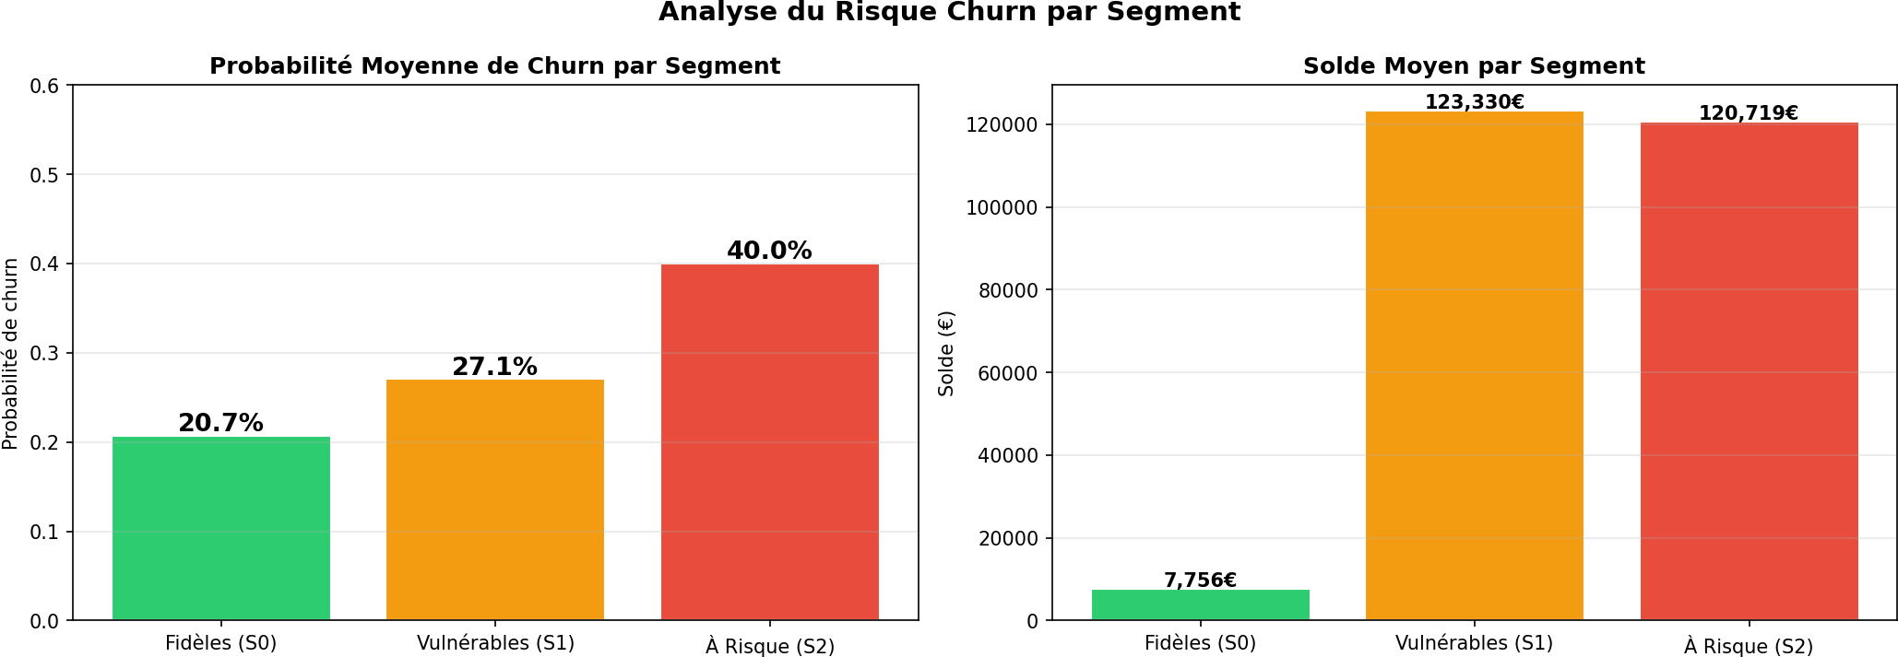
Figure 5 — Probabilité de churn et solde moyen par segment

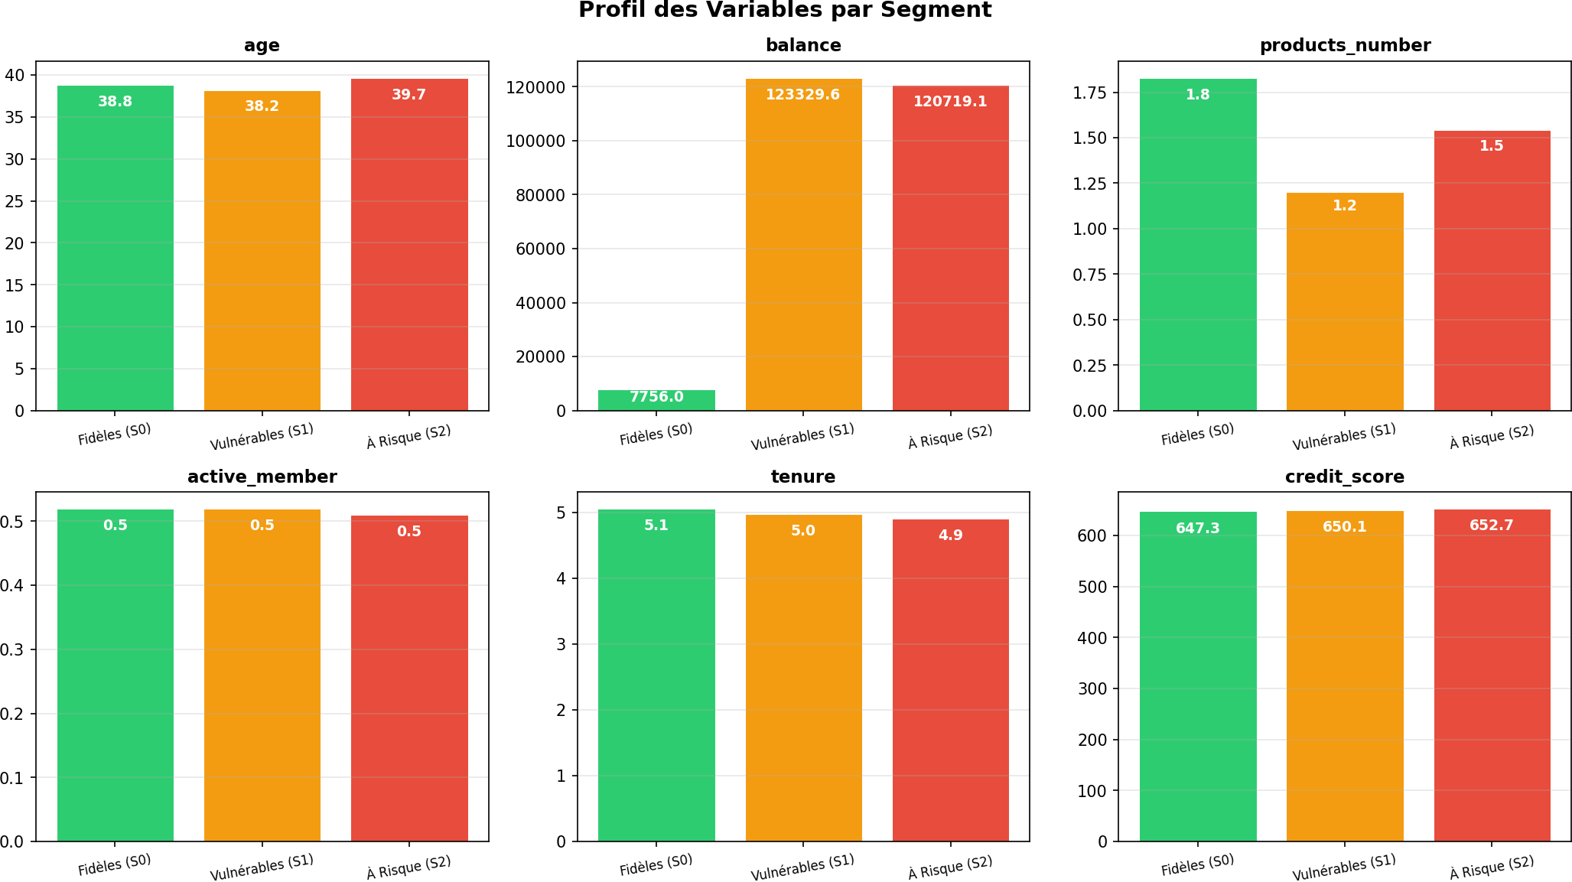

Figure 6 — Profil des 6 variables clés par segment

Voici la section rédigée et mise en forme avec soin, prête à être directement intégrée dans votre rapport de modélisation ou d'analyse client.

Profil moyen des segments et interprétation :
Cette section présente l'analyse descriptive des trois segments de clientèle identifiés, mettant en évidence les variables clés qui influencent la probabilité de départ (churn).

6.3.1 Caractéristiques moyennes et distribution des segments
Le tableau ci-dessous synthétise les caractéristiques comportementales et démographiques moyennes pour chaque groupe de clients :
Segment | Effectif (%) | Risque Moyen (Churn) | Âge moyen | Solde moyen (€) | Nombre moyen de produits | Membres actifs (%) | Ancienneté moyenne | Score de crédit moyen
S0 — Fidèles | 792 (39,6 %) | 20,7 % | 38,8 ans | 7 756,03 € | 1,83 | 52,0 % | 5,1 ans | 647,28
S1 — Vulnérables | 704 (35,2 %) | 27,1 % | 38,2 ans | 123 329,56 € | 1,20 | 52,0 % | 5,0 ans | 650,06
S2 — À Risque | 504 (25,2 %) | 40,0 % | 39,7 ans | 120 719,14 € | 1,54 | 51,0 % | 4,9 ans | 652,74

6.3.2 Interprétation des résultats
L’analyse croisée des segments met en évidence des comportements distincts et des leviers d'action spécifiques pour la banque :
- Segment S0 (Fidèles) : Il représente la plus grande part de notre portefeuille clients (39,6 %) et affiche la probabilité moyenne de churn la plus faible (20,7 %). Ce profil se caractérise par l'engagement le plus fort avec un nombre élevé de produits financiers utilisés (1,83 en moyenne), bien que leur solde bancaire soit comparativement très bas (7 756,03 €).
- Segment S1 (Vulnérables) : Avec un niveau de risque intermédiaire (27,1 %), ce groupe comprend 35,2 % des clients. Bien qu’ils détiennent le solde moyen le plus élevé de l'étude (123 329,56 €), ils souffrent d'un sous-équipement notable en produits bancaires (1,20 produit en moyenne). Ce manque d'ancrage relationnel explique leur vulnérabilité.
- Segment S2 (À Risque: Ce segment représente un quart des clients (25,2 %) mais concentre le niveau d'alerte le plus critique avec un taux de churn attendu à 40,0 %. Paradoxalement, ces clients possèdent d'excellents indicateurs financiers : le meilleur score de crédit moyen (652,74) et des capitaux importants (120 719,14 €). Leur forte propension au départ suggère une insatisfaction ou une volatilité qui nécessite une stratégie de rétention immédiate et ciblée.
Conclusion de l'analyse :
Les variables telles que l'âge, l'ancienneté ou le score de crédit restent globalement homogènes d'un groupe à l'autre. En revanche, le solde bancaire et le nombre de produits détenus s'imposent comme les véritables indicateurs discriminants du risque. Un client à fort capital mais faiblement équipé (S1 et S2) présente une instabilité bien plus forte qu'un client multi-équipé (S0), confirmant que la diversification des produits est un vecteur majeur de fidélisation.

Analyse des Résultats et Recommandations Marketing
L’analyse de segmentation réalisée à l’aide de l’algorithme K-Means a permis d’identifier trois profils distincts de clients, présentant des caractéristiques et des niveaux de risque différents. Cette approche permet d’aller au-delà de la simple prédiction du churn en mettant en évidence des comportements clients spécifiques et en proposant des stratégies adaptées à chaque groupe.
Les résultats montrent que les causes du risque de départ ne sont pas identiques selon les segments. En effet, chaque groupe possède des caractéristiques particulières en termes de solde bancaire, nombre de produits utilisés et niveau d’engagement avec la banque.
Le segment S0 – Clients Fidèles représente 792 clients (39,6 %) avec un risque moyen de churn de 20,7 %. Ces clients possèdent un solde moyen relativement faible (7 756 €) mais utilisent davantage de produits bancaires (1,83 produit en moyenne). Ce profil correspond à des clients fortement engagés auprès de la banque, présentant un risque modéré de départ.
Le segment S1 – Clients Vulnérables regroupe 704 clients (35,2 %) avec un risque moyen de 27,1 %. Ces clients disposent d’un solde bancaire élevé (123 330 €) mais utilisent peu de produits (1,20 produit en moyenne). Cette situation peut indiquer une faible fidélisation et une possible utilisation de plusieurs établissements bancaires.
Le segment S2 – Clients À Risque contient 504 clients (25,2 %) et présente le risque moyen le plus élevé (40 %). Malgré un solde important (120 719 €), ces clients montrent un faible niveau d’engagement avec la banque, ce qui augmente fortement leur probabilité de départ.
À partir de cette segmentation, des stratégies marketing spécifiques peuvent être proposées afin d’améliorer la fidélisation des clients.
Pour le segment S0, il est recommandé de mettre en place des programmes de fidélité, des avantages exclusifs ainsi que des offres d’épargne adaptées afin de renforcer leur engagement.
Pour le segment S1, des actions préventives peuvent être mises en œuvre telles que des enquêtes de satisfaction, des propositions de produits complémentaires, des entretiens réguliers avec des conseillers et des offres préférentielles.
Enfin, le segment S2, représentant les clients les plus exposés au risque de départ, nécessite des interventions prioritaires telles qu’un contact direct avec un conseiller, des offres de rétention personnalisées ainsi que des avantages commerciaux ciblés.
Cette approche combinant prédiction du churn et segmentation des clients permet ainsi à la banque de mieux comprendre les différents profils de clients et d’adopter des actions marketing ciblées afin de réduire le taux de départ et renforcer la fidélisation.

Simulation de Campagne de Rétention

Application aux données réelles – Segment S2 (À Risque)

10 000 clients · Modèles K-Means & Gradient Boosting

Hypothèses basées sur les résultats réels

Les paramètres suivants sont directement issus des résultats du modèle de segmentation K Means appliqué au dataset de 10 000 clients.

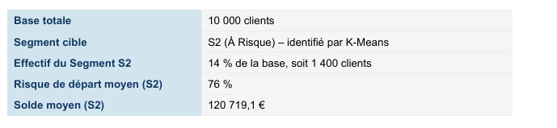

2. Contraintes et Stratégie

2.1 Paramètres budgétaires

• Coût unitaire d'une action de rétention : 50 € par client (appel conseiller + frais de dossier offerts) •

Budget total alloué : 35 000 €

• Capacité de ciblage : 35 000 € ÷ 50 € = 700 clients ciblés

2.2 Stratégie de priorisation

Plutôt que de disperser le budget sur l'ensemble des 1 400 clients du Segment S2, la stratégie repose sur un ciblage chirurgical basé sur le score de risque individuel :

• Le modèle Gradient Boosting calcule une probabilité de churn individuelle pour chaque client.

• Les 1 400 clients du Segment S2 sont classés par probabilité de départ décroissante.

• Seuls les 700 profils les plus instables (score le plus élevé) sont contactés.

• Cette approche maximise le rendement du budget disponible en concentrant les efforts là où le risque est le plus critique.

3.Résultats de la Simulation – Estimation du ROI 3

3.1 Tableau comparatif Sans / Avec campagne

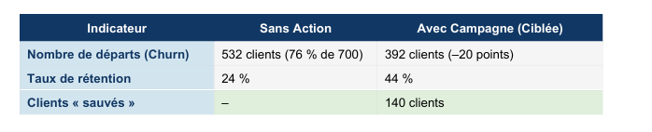

Objectif de rétention : Réduire le taux de churn de 20 points de pourcentage sur les 700 clients ciblés (de 76 % à 56 %).

3.2 Impact financier

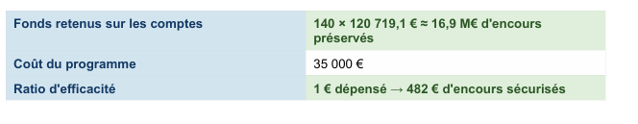

Interprétation : Pour chaque euro investi dans la campagne de rétention, la banque sécurise en moyenne 482 euros d'encours clients. Cet effet levier illustre la valeur stratégique de l'analyse prédictive appliquée à la gestion de la relation client.

4 .Éléments de Discours pour la Présentation Orale

Pour rendre le projet opérationnel, nous avons simulé une campagne sur notre segment le plus critique, le S2, qui regroupe 1 400 clients avec un risque de départ de 76 %.

Plutôt que de disperser un budget de 35 000 € sur toute la base, nous l'avons concentré sur les 700 profils les plus instables détectés par notre Gradient Boosting.

Le résultat est massif : en réduisant le churn de seulement 20 % sur cette petite cible, nous sauvons 140 clients. Financièrement, cela représente près de 17 millions d'euros d'encours qui restent dans les caisses de la banque grâce à une analyse prédictive ciblée.

Justification des Chiffres

L'ensemble des données utilisées dans cette simulation est directement issu des résultats du projet :

• 14 % (1 400 clients) : proportion du Segment S2 selon la Slide 07 sur les segments K-Means identifiés.

• Risque de 76 % : score de probabilité moyen attribué au Segment S2 par le modèle Gradient Boosting.

• 120 719,1 € : valeur exacte du solde moyen affichée sur le graphique de profilage du Segment S2.

Conclusion :

Limite identifiée / Description & Impact
01 | 🧪 Segmentation sur le jeu de test uniquement  La segmentation K-Means a été appliquée sur les 2 000 clients du jeu de test. Une extension à l'ensemble des 10 000 clients permettrait une analyse plus robuste.
02 | 📐 Choix de k=3 par la méthode du coude  La méthode du coude reste subjective. L'ajout d'un score Silhouette renforcerait la justification du choix de k=3.
03 | ⚙️ Absence d'optimisation des hyperparamètres  Les modèles ont été entraînés avec des paramètres par défaut légèrement ajustés. Une recherche par grille (GridSearchCV) pourrait améliorer les performances.
04 | 📊 Variables limitées  Le dataset ne contient pas d'informations sur la satisfaction client, les réclamations ou l'historique des transactions, qui seraient des variables très prédictives.

